**112年9月22日餐點照片**

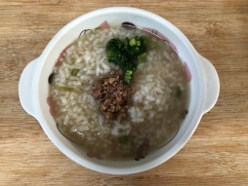 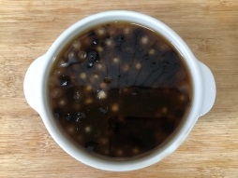

**早餐(蔬菜肉絲粥) 下午點心(黑糖珍珠)**

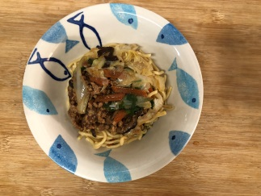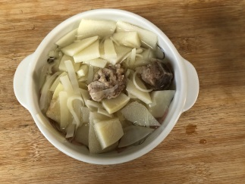 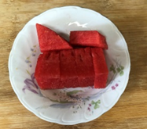

**午餐(什錦香菇手工麵、排骨竹筍湯、水果)**